Reporte semanal del Depto. de Comunicaciones Alcaldía de La Libertad.

Actividades del viernes20 de septiembre al viernes 27 de septiembre del 2019:

**https://www.facebook.com/lalibertadmpll/photos/pcb.2262700910525658/2262700023859080/?type=3&theater
PRESENTAN PROYECTO DE LA MICRO REGIÓN CUMBRES DEL MAR.
Las alcaldías que conforman la Ruta Turística Cumbres del Mar, Jicalapa, Teotepeque, Chiltiupan Tamanique y el Puerto de La Libertad presentaron este día el proyecto denominado: RUTA DE CONEXIÓN CON SPOTS TURÍSTICOS DE LA MICRO REGIÓN CUMBRES DEL MAR.
Este plan pretende reforzar y posicionar el desarrollo turístico en los cinco municipios que lo conforman, el cual consiste en instalación de paradas de trasporte público, señalizaciones visibles, entre otras. A su vez se contó con la presencia del señor alcalde de San Luis Talpa, Salvador Menéndez, el cual se anexo al proyecto por su cercanía al aeropuerto Internacional Monseñor Romero.
A la reunión fueron invitados personalidades de diferentes carteras de estado como el presidente del Fondo Ambiental de El Salvador (FONAES), Koky Aguilar, Alex Hasbún, asesor de medio ambiente y recursos naturales, y diferentes restauranteros de la zona.
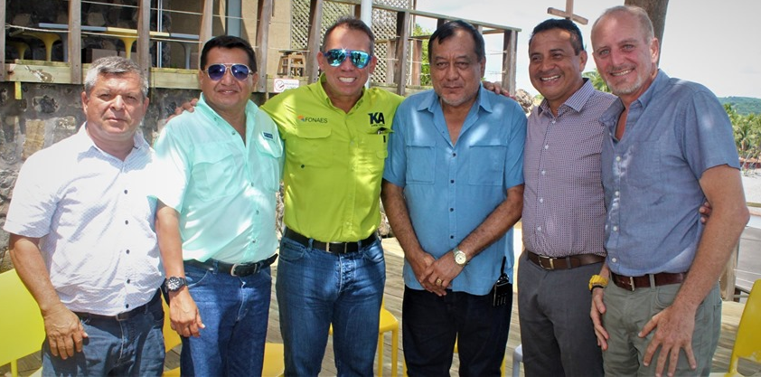

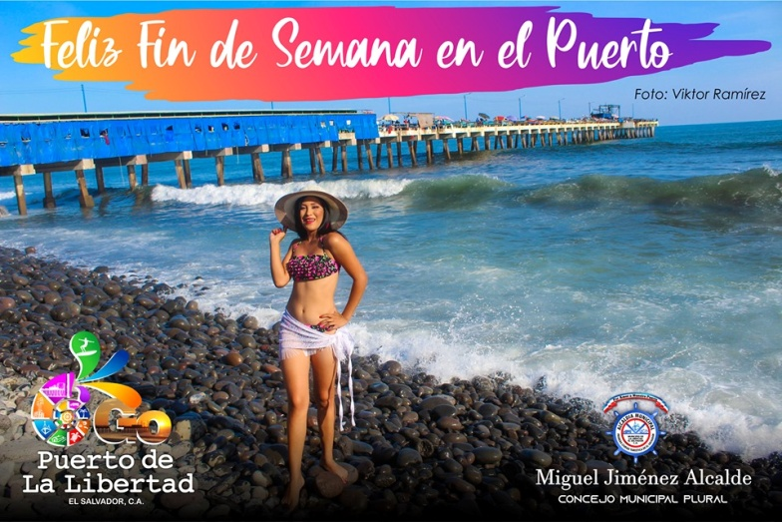
**https://www.facebook.com/lalibertadmpll/photos/a.676917889103976/2262841310511618/?type=3&theater

**https://www.facebook.com/lalibertadmpll/videos/969836963358129/
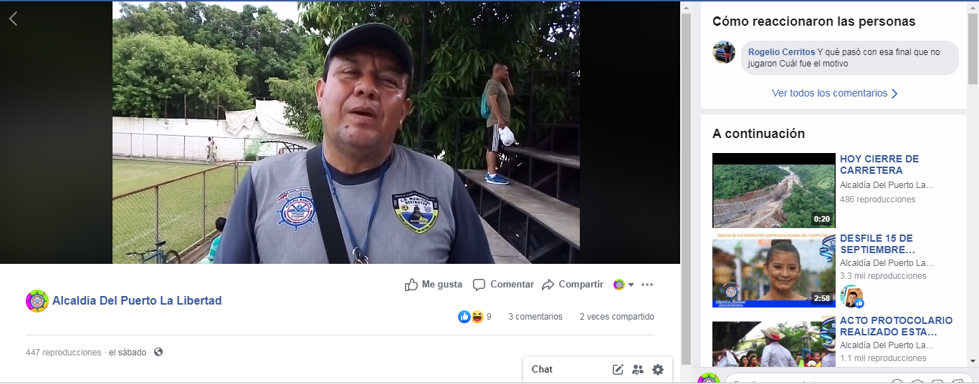
Maranatha campeón de la Súper Liga de Oro, San Diego se agencia el segundo lugar,campeón goleador de la temporada Fidel Ramos integrante del equipo campeón.

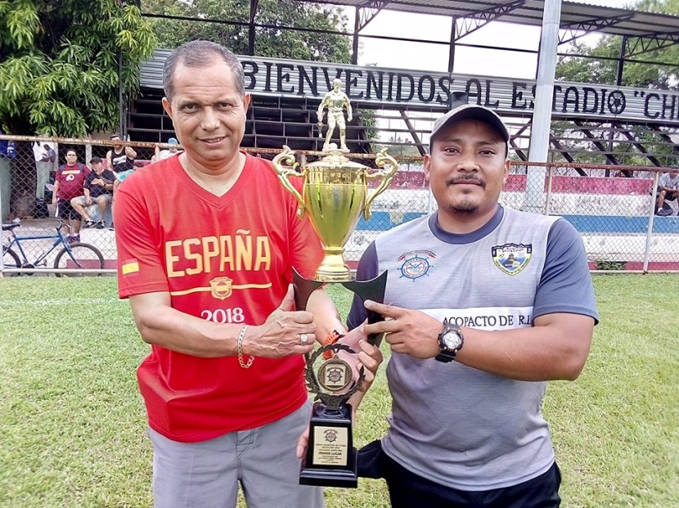
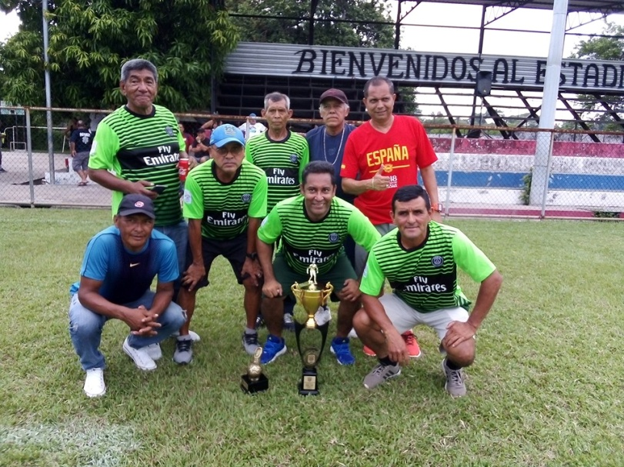

**https://www.facebook.com/lalibertadmpll/photos/a.676917889103976/2267932873335795/?type=3&theater
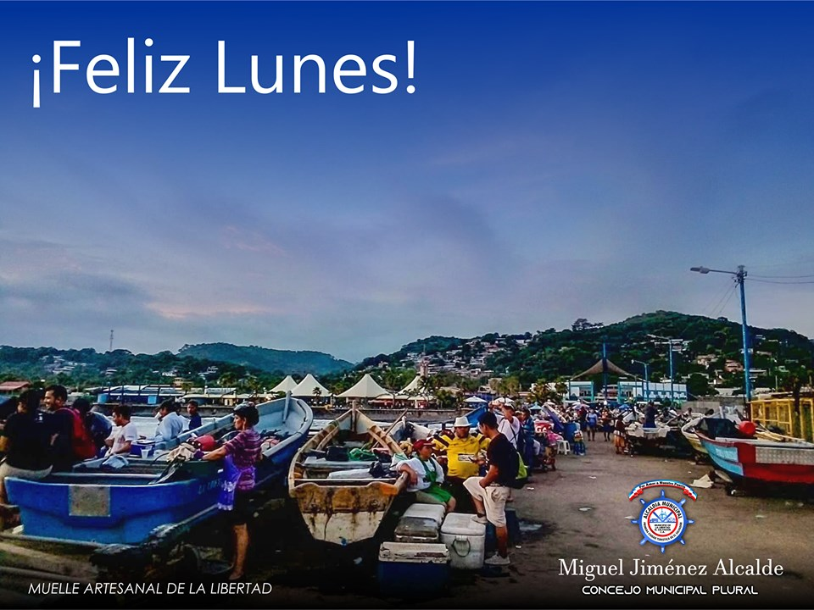

**https://www.facebook.com/lalibertadmpll/photos/pcb.2268133186649097/2268131356649280/?type=3&theater
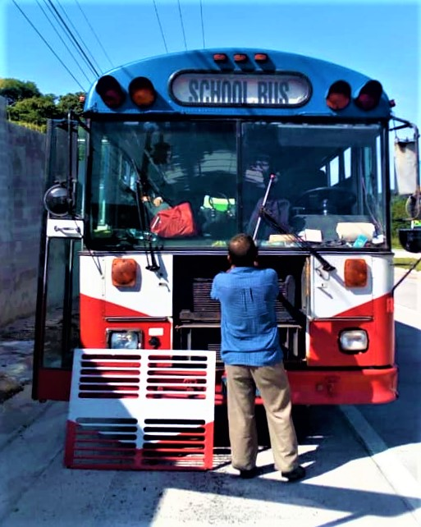
CADUCA TIEMPO DEL BUS MUNICIPAL, EL QUE SE USA PARA EL TRASPORTE ESCOLAR.
Después de mucho tiempo de trabajo los mecánicos dicen que el tiempo de trabajo del bus municipal del Puerto de La Libertad, ya casi llego a su final, se le soluciona un problema mecánico y resulta otro, inicia con el recorrido con los estudiantes el lunes, y el miércoles, ya no puede ir por otro desperfecto mecánico.
Esta mañana estudiantes del Centro Escolar Barrio El Calvario junto a padres de familia, se dirigían de excursión lúdica al Museo Tin Marín, el autobús presentó fallas a la altura del Cantón El Nance, y ya no podía continuar su recorrido, hasta la llegada de otro bus.
El señor alcalde Miguel Ángel Jiménez solicito esta mañana al Concejo Municipal Plural, aprobar este próximo viernes en reunión de Concejo, la Carpeta Técnica para la compra de un autobús y el microbus para transporte de pacientes a los diferentes centros hospitalarios.
El pueblo será testigo de sus votos y el mismo pueblo les dará las gracias al haber apoyado esta noble iniciativa.

**https://www.facebook.com/lalibertadmpll/videos/514650442686641/
El Ministerio de Obras Públicas anuncia cierre momentáneo, hoy a las 3:00 p.m. y por 10 minutos, en el tramo del kilómetro 32 al 32.5 de la Carretera al Puerto de La Libertad.
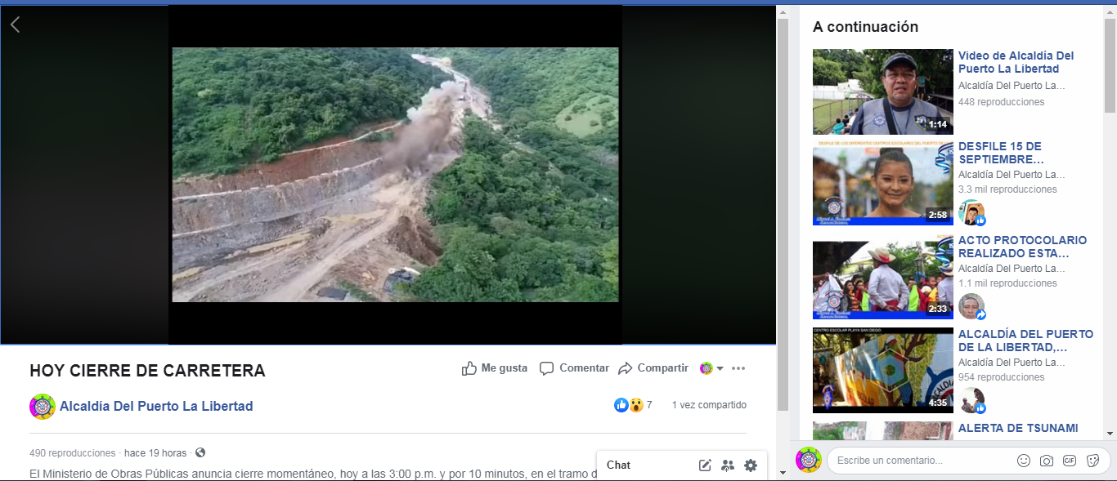

**https://www.facebook.com/lalibertadmpll/photos/pcb.2270197779775971/2270197279776021/?type=3&theater
LIMPIAN QUEBRADA ""DEL CHOMO"".
La quebrada conocida como el “”Chomo”” que cruza el centro del Puerto La Libertad, que llega desde la playa La Paz hasta la Casa de Agua, hoy luce limpia y chapodada gracias a la cuadrilla de manteniendo de jardines y zonas verdes de la municipalidad, los cuales se introdujeron en la referida quebrada en donde algunos malos porteños la tienen como basurero.
El señor Alcalde miguel Ángel Jiménez se unió a las felicitaciones de los vecinos los cuales saludaron al grupo de trabajadores por tan noble labor y por el buen trabajo realizado
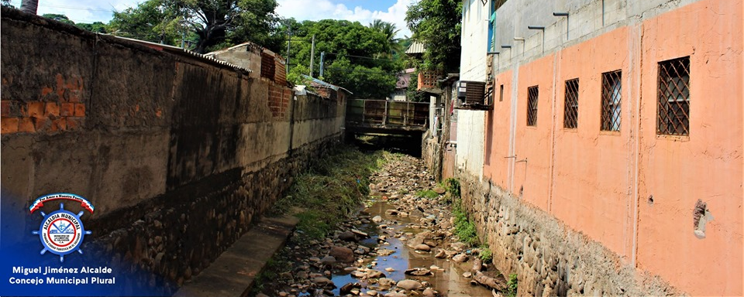

**https://www.facebook.com/lalibertadmpll/photos/pcb.2270220663107016/2270219886440427/?type=3&theater
A veces sentimos que lo que hacemos es tan solo una gota en el mar, pero el mar sería menos si le faltara esa gota"
Madre Teresa de Calcuta
Queremos felicitar al empresario emprendedor del restaurante ""Isla Tortuga”” que, sin decirle a nadie, esta colaborando con el turismo. Recientemente a construido una rampa incluyente en ""Plaza la Tortuga"" Playa la Paz, para que el visitante que ingresa en silla de ruedas no le cueste llegar y apreciar el muelle y lo bello de nuestras playas, muchas gracias.
Felicitaciones caballero.!!

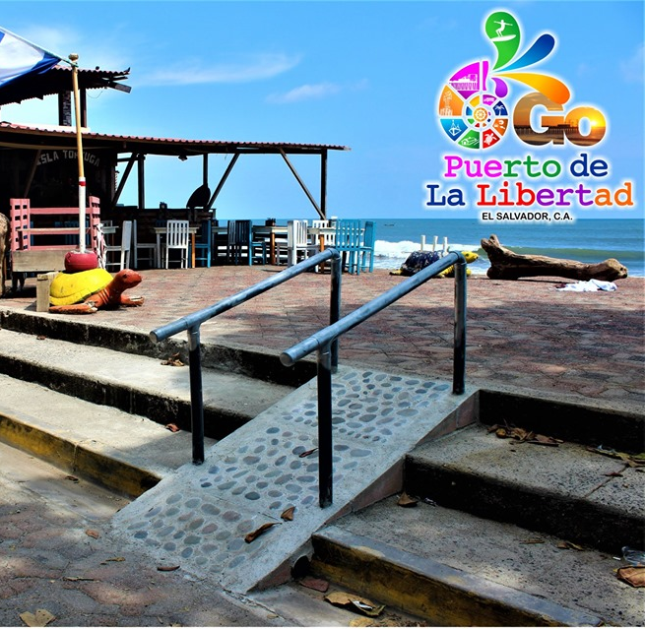

**https://www.facebook.com/lalibertadmpll/photos/a.676917889103976/2271407362988346/?type=3&theater
AUTORIDADES PORTEÑAS VISITAN CASA DE ENCUENTRO JUVENIL EN SAN SALVADOR.
El señor alcalde Miguel Ángel Jiménez fue invitado a conocer la Casa de Encuentro Juvenil ubicado en la capital de la república, el referido proyecto juvenil muy pronto estará funcionando en el Puerto de La Libertad con el objetivo de Promover procesos de inserción activa de los jóvenes en la sociedad, configurando la Casa de la Juventud como una Escuela de Participación. Al recorrido de la instalaciones se incorporaron los concejales Javier Ramos y Gabriel Molina Cañas quienes conocieron de primera mano el funcionamiento de la Casa de Encuentro el cual es un proyecto que se está desarrollando entre la municipalidades y la fundación EDUCO.
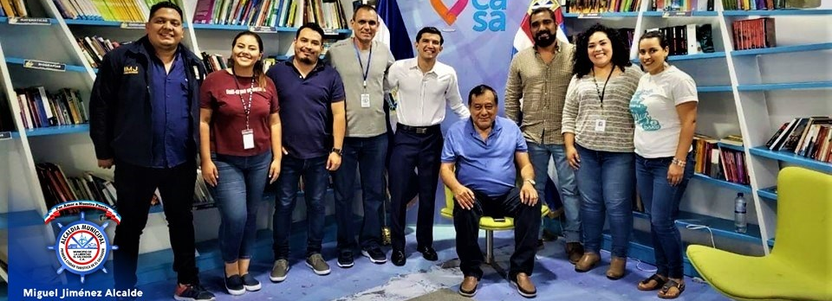

**https://www.facebook.com/lalibertadmpll/photos/pcb.2271447592984323/2271447399651009/?type=3&theater
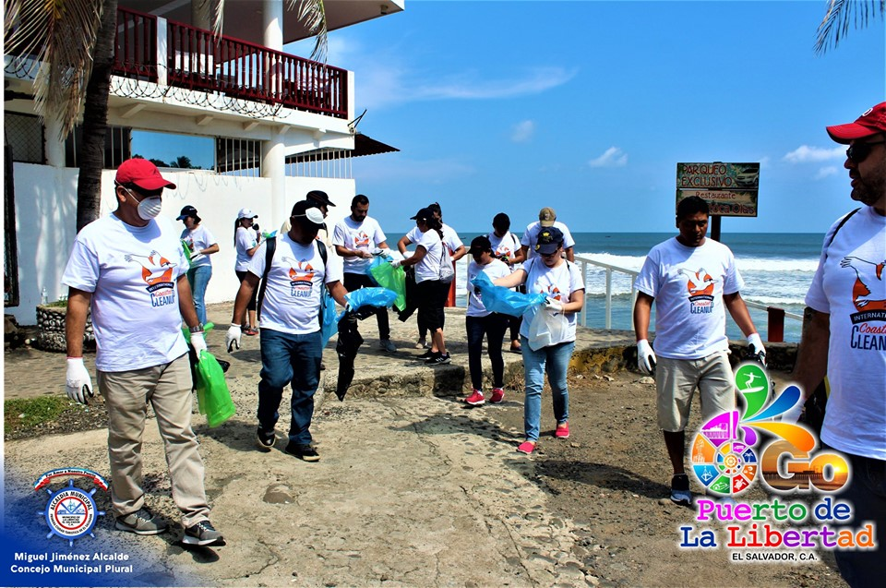
CAMPAÑA DE LIMPIEZA EN PLAYA LA PAZ.
La empresa ANCOR y la municipalidad del Puerto de La Libertad realizaron campaña de limpieza en playa La Paz, y el Cocal Punta Roca.

*https://www.facebook.com/lalibertadmpll/photos/pcb.2271551639640585/2271550606307355/?type=3&theater
EN DESARROLLO:
CONTINÚAN LIMPIEZA DE QUEBRADAS.
La cuadrilla de mantenimiento de parques y jardines trabaja en estos momentos en la quebrada de la colonia Santa Adela, en la poda de la maleza.
Rogamos a la población no usar su quebrada como basurero.
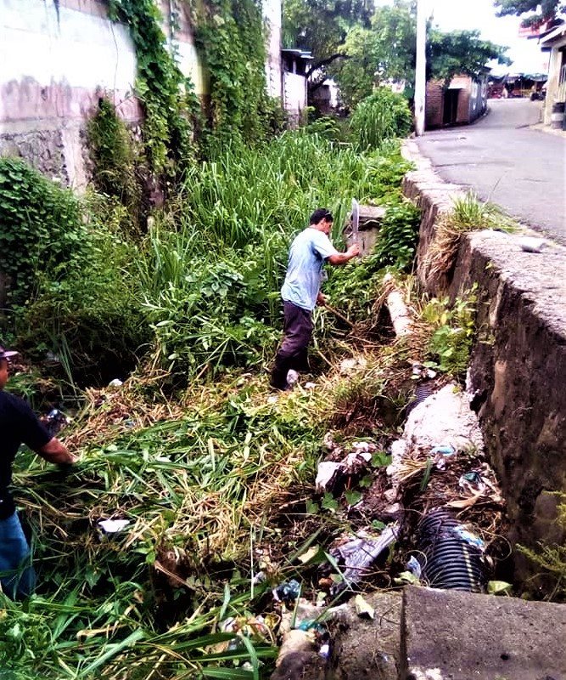

**https://www.facebook.com/lalibertadmpll/photos/a.676917889103976/2271993196263096/?type=3&theater
Esta mañana el señor alcalde Miguel Ángel Jiménez entrego la canasta básica de primera necesidad a dos abuelitos de la zona de la Montaña Acuática en el Cantón El Cimarrón dichos abuelitos quedarán inscritos en el programa de entrega de víveres que la Municipalidad está desarrollando de manera periódica.
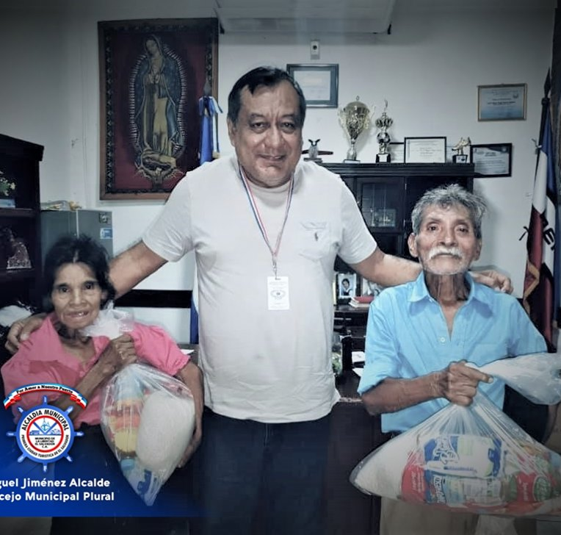

**https://www.facebook.com/lalibertadmpll/photos/pcb.2272031996259216/2272030742926008/?type=3&theater
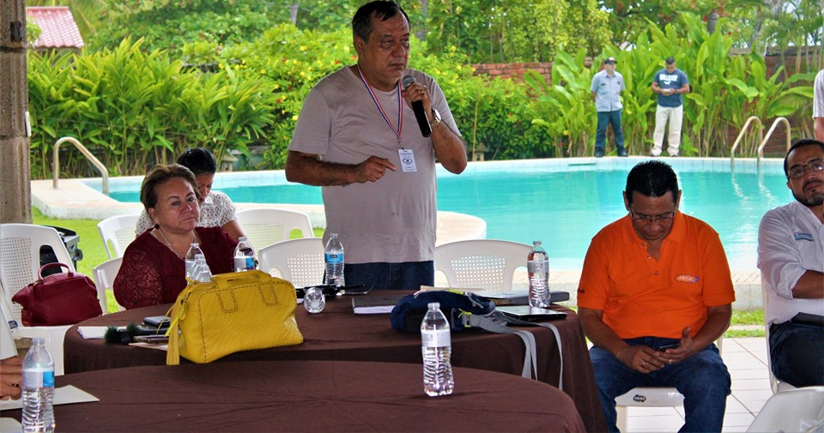
El Puerto de La Libertad obtuvo el honor de ser esta mañana anfitrión de la reunión mensual de Alcaldes miembros del CDA, Departamento de La Libertad, los señores acaldes recibieron autoridades del Ministerio de Salud y del Fondo de Conservación Vial FOVIAL, exponiendo diversas temáticas en pro del beneficio de nuestros Municipios.
Posteriormente los alcaldes disfrutaron un delicioso almuerzo en compañía de una bonita lluvia a la orilla de la preciosa playa el Majahual

**https://www.facebook.com/lalibertadmpll/photos/pcb.2273427076119708/2273425252786557/?type=3&theater
MIENTRAS USTED DORMÍA:
La Comisión Municipal de Protección Civil del Puerto de La Libertad acudió la madrugada de hoy al llamado de vecinos por la caída de un árbol de conacaste que obstruía la carretera frente al plantel de ANDA kilómetro 321/2.
La caída del árbol no ocasiono daños materiales, y fue retirado rápidamente por técnicos de Protección Civil Municipal y agentes del CAM.
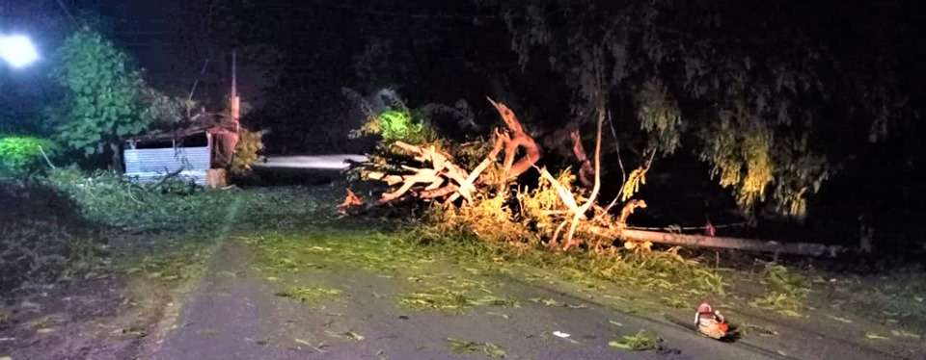

**https://www.facebook.com/lalibertadmpll/photos/pcb.2273734702755612/2273806559415093/?type=3&theater
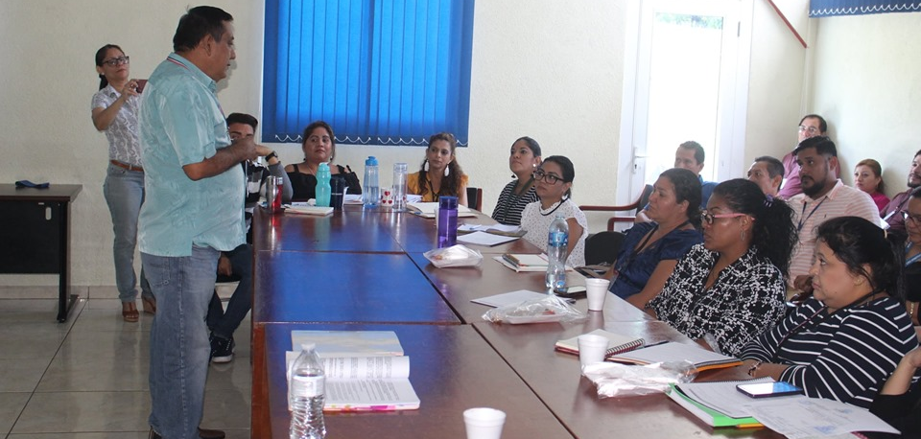
Capacitación sobre Ley de Procedimientos Administrativos por parte de representantes de COMURES a las Jefaturas de las diferentes unidades y departamentos que conforman la Alcaldía del Puerto de La Libertad.

**https://www.facebook.com/lalibertadmpll/photos/a.696444043818027/2273916869404062/?type=3&theater
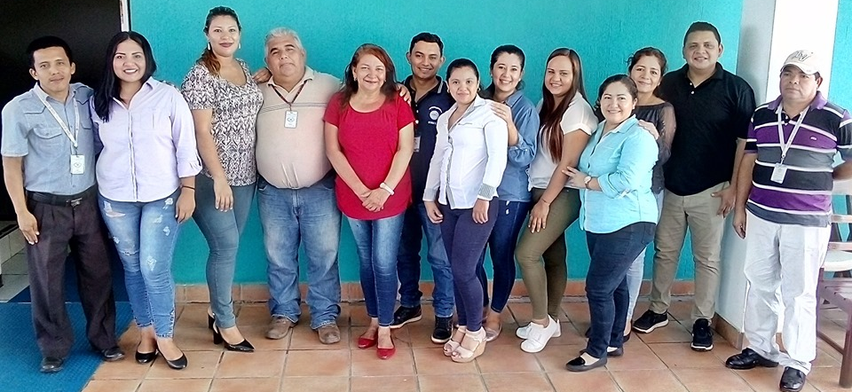
Capacitan personal municipal en ''Factores laborables que afectan las relaciones humanas en el ambiente laboral.

